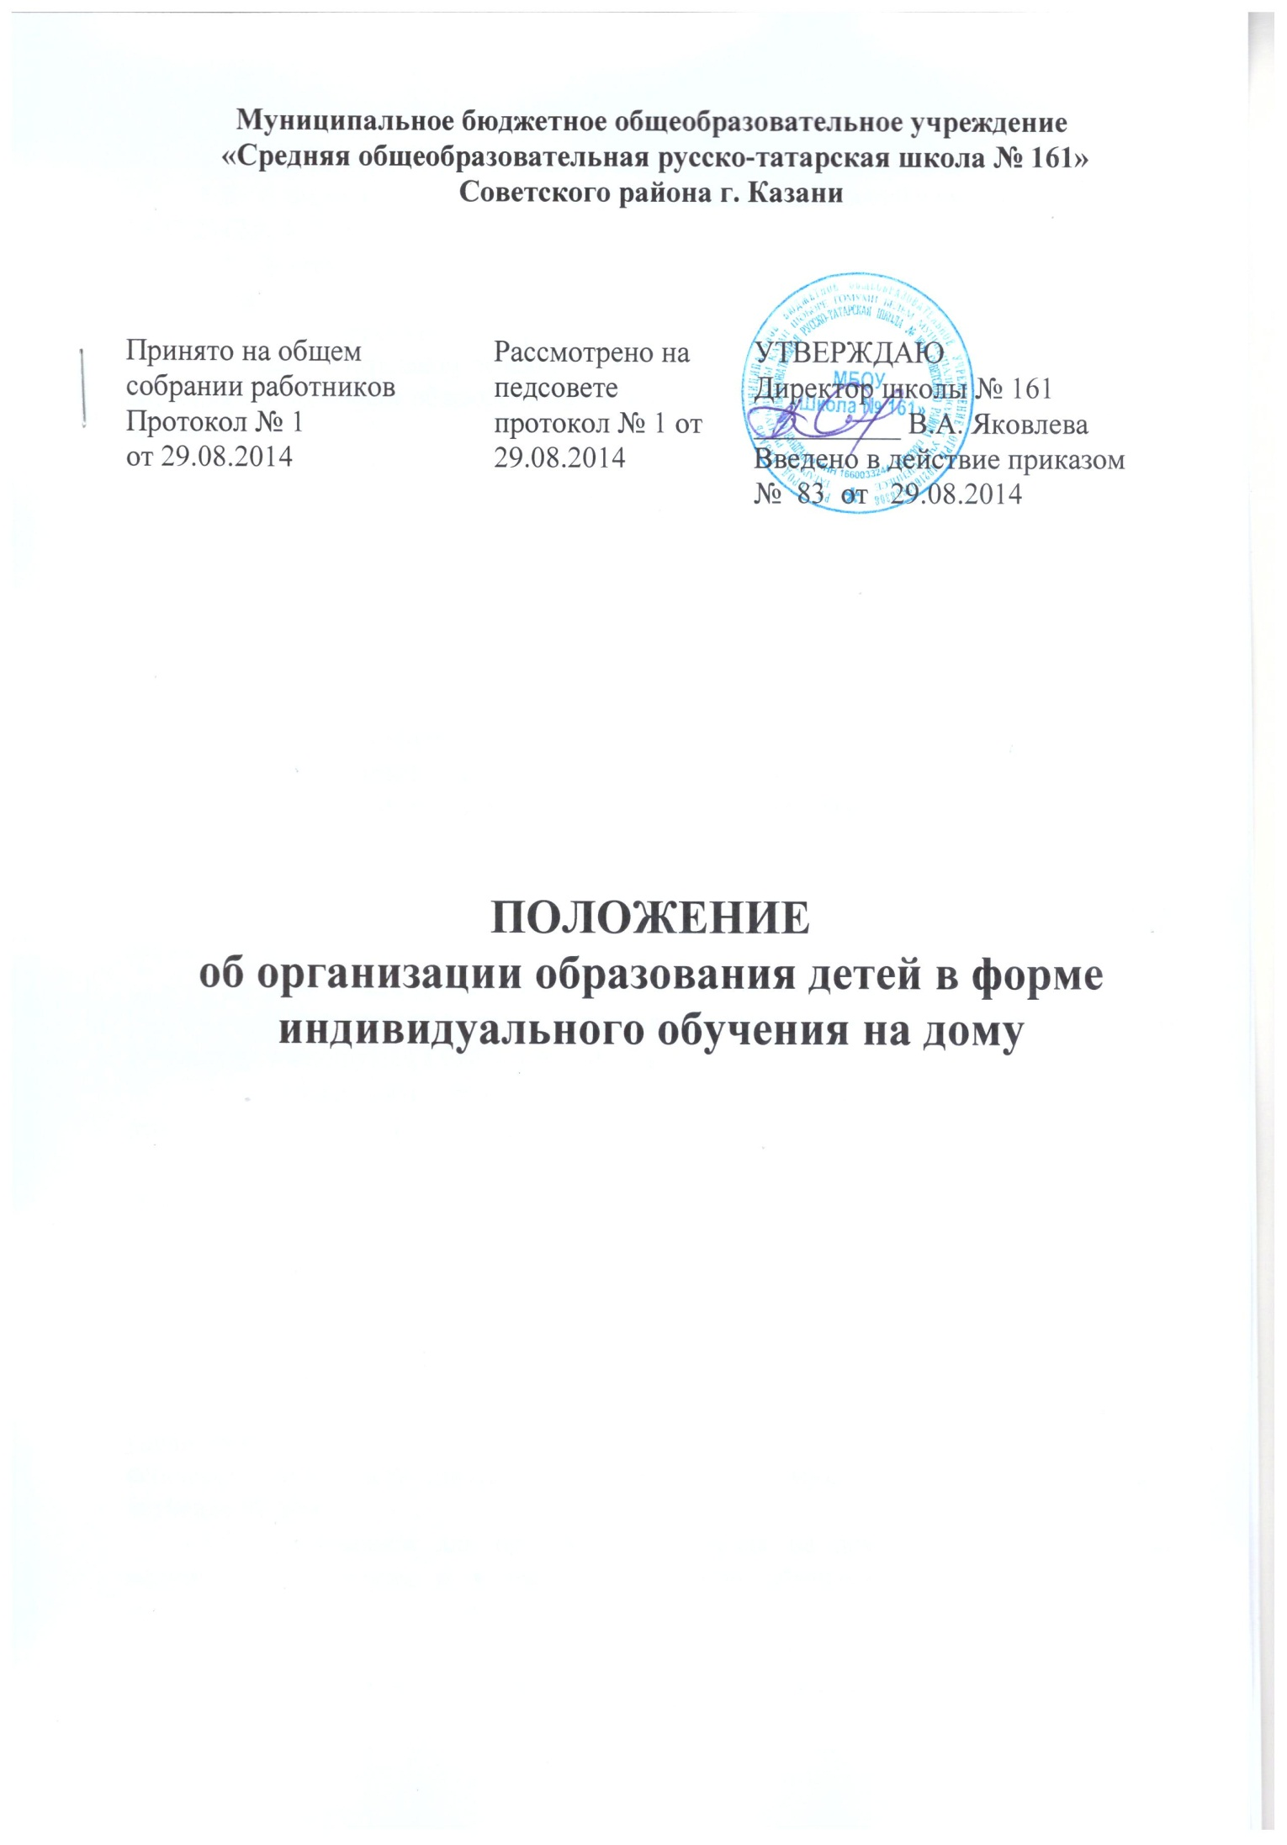

1.Общие положения
1.1. Нормативно-правовая база организации индивидуального обучения на дому
1.2. Федеральный Закон «Об образовании в Российской Федерации» от 29.12.2012.г. № 273-ФЗ.
1.3. Постановление КМ РТ от 4 марта 2015 №135 «Об утверждении порядка регламентации и оформления отношений государственной или муниципальной образовательной организации и родителей (законных представителей) обучающихся , нуждающихся в длительном лечении, а так же детей – инвалидов в части организации обучения по основным общеобразовательным программам на дому или в медицинских организациях».
1.4. Обучение на дому организуется на I, II, III уровнях общего образования для лиц, которым по состоянию здоровья рекомендовано обучение на дому лечебно-профилактическим учреждением здравоохранения.
  - Содержание образовательных программ должно соответствовать государственному образовательному стандарту.
2. Цели и задачи обучения на дому
- Цель обучения на дому:
- обеспечение качественного образования обучающимся, получившим рекомендации врачей в соответствии с их особенностями и возможностями для дальнейшей социализации.
- Задачи школы:
- проводить учебные занятия в соответствии с учебным планом школы в рамках часов, отведенных на домашнее обучение;
- обеспечить проведение занятий педагогическими кадрами;
- предоставить на время обучения учебники, справочную, учебную и другую литературу, имеющуюся в библиотеке школы;
- осуществить промежуточную и итоговую аттестацию обучающихся на основании соответствующих нормативных актов;
- выдать прошедшим итоговую аттестацию документ государственного образца о соответствующем образовании своевременно.

3. Организация обучения ребенка на дому
3.1. Для обучающихся, нуждающихся в длительном лечении, детей-инвалидов, которые по состоянию здоровья не могут посещать школу, а также детей с ограниченными
возможностями здоровья, страдающих заболеваниями, перечень которых утверждается
уполномоченным Правительством Российской Федерации федеральным органом
исполнительной власти (далее - обучающиеся на дому), может быть организовано обучение на дому.
  - Основанием для организации обучения на дому являются заключение медицинской комиссии и в письменной форме обращение родителей (законных представителей), ст. 41, п. 5 ФЗ от 29.12.2012г.
  - Отношения между образовательным учреждением и родителями (законными представителями) несовершеннолетнего обучающегося на дому регулируются договором.
  - При обучении на дому для получения начального общего, основного общего, среднего общего образования реализуются общеобразовательные программы, обеспечивающие выполнение минимума содержания образования с учетом психофизического развития и возможностей обучающихся.
3.4. Основным принципом организации образовательного процесса для обучающихся на индивидуальном обучении является обеспечение щадящего режима проведения занятий.
3.5. При определении учебной нагрузки обучающемуся на дому необходимо руководствоваться ФГОС общего образования, требованиями СанПин, а так же методическими рекомендациями МО и Н РФ по организации обучения на дому детей-инвалидов с использованием дистанционных образовательных технологий от 12.12.2012 №07-832
3.6. Учебный план для каждого ребенка, обучающегося на дому, составляется из расчета: в I-IVклассах - до 8 часов в неделю, в V-IX классах - до 10 часов в неделю, в X - XI - до 12 часов в неделю. Для детей, страдающих онкологическими заболеваниями, часы недельной учебной нагрузки могут быть увеличены. В этом случае максимальное число часов в неделю составляет в I-IVклассах - до 12 часов в неделю; в V-IX классах - до 16 часов в неделю, в X - XI - до 18 часов в неделю.
3.7. Расписание занятий согласовывается с директором школы и родителями.
3.8. Расписание занятий составляется на основании недельной учебной нагрузки, согласовывается с родителями (законными представителями) и утверждается директором школы.
3.9. Время продолжительности урока берется из расчета одного астрономического часа (60 минут).
3.10. В случае болезни ученика учитель, труд которого оплачивается по тарификации, обязан отработать не проведённые часы. Сроки отработки согласовываются с родителями.
3.11. По медицинским показаниям и заявлению родителей (законных представителей) часть занятий может проводиться в школе; при этом общеобразовательное учреждение несет ответственность за жизнь и здоровье обучающихся в период пребывания их там.
3.12. Выбор формы занятий зависит от возможностей обучающихся, сложности и характера течения заболевания, особенностей эмоционально-волевой сферы, рекомендаций лечебно-профилактических учреждений, возможности кратковременного пребывания обучающихся в общеобразовательном учреждении.
3.13. Фамилии детей, обучающихся на дому, данные об успеваемости, переводе из класса в класс, о результатах итоговой аттестации и выпуске из школы вносятся в электронный журнал соответствующего класса.
3.14. На каждого ребенка, обучающегося индивидуально на дому, заводятся журналы, где учителя записывают даты занятий, содержание пройденного материала, количество часов и выставляют текущие и итоговые оценки. Четвертные, итоговые оценки выставляются в электронный журнал.
3.15. Контроль за своевременным проведением занятий на дому, за выполнением учебных программ осуществляет заместитель директора по учебной работе.

4. Аттестация обучающихся
4.1. Порядок, форма и сроки проведения промежуточной аттестации обучающихся устанавливаются общеобразовательным учреждением в соответствии с действующим законодательством и Положением о текущем контроле и промежуточной аттестации Школы, а итоговой аттестации в соответствии с действующим законодательством.
4.2. Текущий контроль успеваемости и промежуточная аттестация учащихся, обучающихся на дому, проводится в соответствии с настоящим Положением в части, не противоречащей Положению об организации индивидуального обучения больных детей на дому.
4.3. Промежуточная аттестация обучающегося по общеобразовательным программам начального общего, основного общего, среднего общего образования при обучении на дому осуществляется в соответствии с государственными образовательными стандартами и графиком ее проведения в образовательном учреждении. Результаты аттестации фиксируются в электронном журнале, протоколе, журнале индивидуального обучения и дневнике обучающегося.
4.4. Перевод обучающихся, освоивших программу учебного года, производится по решению педагогического Совета приказом по школе.
4.5. Освобождение от промежуточной аттестации предполагается только по медицинским показаниям в силу индивидуальных особенностей заболевания обучающегося только по письменному заявлению родителей.
4.6. Обучающиеся на дому, не прошедшие промежуточную аттестацию по уважительным причинам (длительная болезнь, нахождение в специализированном лечебно-санаторном учреждении, другие причины) при отсутствии медицинских противопоказаний и с согласия родителей (законных представителей) должны пройти промежуточную аттестацию с 1 по 30 сентября нового учебного года.
4.7. Обучающиеся на дому, получившие по итогам промежуточной аттестации неудовлетворительные оценки, имеют право повторно пройти промежуточную аттестацию в течение первого триместра нового учебного года (на общих условиях)
4.8. Обучающиеся на дому, не имеющие возможность лично посетить образовательное учреждения для прохождения промежуточной аттестации, могут пройти ее дистанционно (если для этого есть возможность). Если таковой возможности нет (в силу отсутствия техники дома или специфики предмета, предполагающей личный контакт преподавателя и обучающегося), тогда преподаватель по договоренности с родителями (законными представителями) договаривается о времени и посещает обучающегося на дому для прохождения промежуточной аттестации.
4.9. При проведении промежуточной аттестации для обучающихся на дому необходимо учитывать индивидуальные особенности обучающихся.
4.10. На промежуточную аттестацию для обучающихся на дому выносятся те же предметы, что и для всех учащихся Школы.

